In Berlin ist was los
Von Kirsten Kofoed
Peter, ein dänischer Junge, besucht seinen deutschen Freund Thomas in Berlin. Die Jungen haben Ferien, also keine Schule. Thomas hat ein Programm für die fünf Tage gemacht. Zum Glück ist das Wetter sehr gut.


Peter wird vom Flughafen Schönefeld abgeholt (afhentet)

Wortschatz: Udvid dit ordforråd: Oversæt følgende ord til dansk:
- der Kiez=
- die Haltestelle =
- der Künstler =
- großartig =
- sich verlieren =
- erleben =

Mittwoch
Thomas und seine Eltern holen Peter vom Flughafen Schönefeld ab.
Zu Hause bei Thomas in Charlottenburg (bydel I Berlin) packt Peter erst einmal seine Tasche aus.
Nach dem Abendessen fahren die beiden mit dem Fahrrad durch die Nachbarschaft. Thomas zeigt Peter seinen Kiez (bydel/kvarter) . Sie essen Eis und sie treffen viele von Thomas‘ Klassenkameraden.

Donnerstag
Nach dem Frühstück spazieren sie zur Haltestelle am Bahnhof Zoo. Von hier nehmen sie den „Bus 100“ zum Alexanderplatz. Unterwegs macht Peter viele Fotos von den Sehenswürdigkeiten. Sie fahren u. a. an der Humboldt Universität und dem Berliner Dom vorbei.
Am Fernsehturm ist die Fahrt zu Ende. Sie wollen jetzt in die Turmkugel hinauf – zusammen mit vielen anderen Touristen. Man bekommt eine SMS, wenn man an der Reihe zum Fahrstuhl ist. Das finden sie gut, denn dann müssen sie nicht stehen und warten. Währenddessen gehen sie auf dem Alexanderplatz herum.

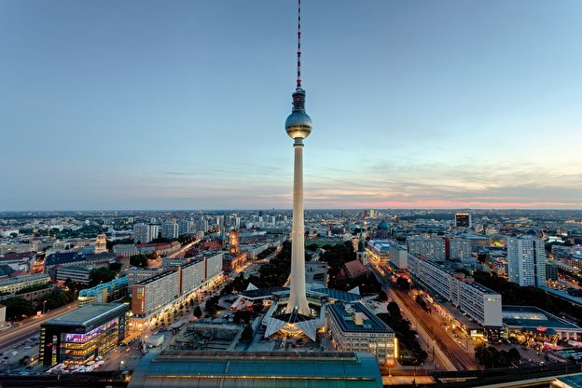
Überall, wo sie hinkommen, gibt es viele Leute. Peter bemerkt, dass viele Dänen in Berlin sind. Peter und Thomas mögen die Straßenkünstler und Straßenmusikanten. Besonders die Tänzer am Brandenburger Tor finden sie cool.
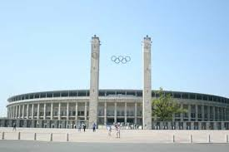Das Olympiastadion in Berlin.©KleeKarl. Pixabay.

Freitag
Der Vater von Thomas fährt sie zum Olympiastadion. Es ist sehr interessant und Peter findet es großartig.
Abends gehen sie alle ins Kino, dem „CineStar“ im Sony Center. Hier sehen sie „Der Hobbit: Eine unerwartete Reise“ – auf Deutsch. Die beiden Jungen lesen gerne Fantasy und finden den Film spannend und unterhaltsam.

Samstag
Mit der S-Bahn fahren sie nach Köpenick. Danach geht es weiter mit der Straßenbahn 63 zum Mellowpark. Hier ist ein Paradies für die jungen Skater. Sie bleiben den ganzen Tag da.
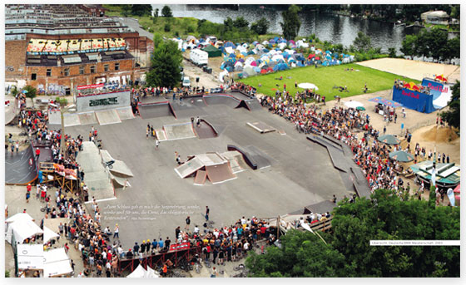

Sonntag
Endlich mal ausschlafen! Erst am Nachmittag fährt die ganze Familie zum Mauerpark im Prenzlauer Berg, an der Grenze zum Wedding. Hier ist Flohmarkt und sehr viel los, sie müssen aufpassen, sich nicht zu verlieren.

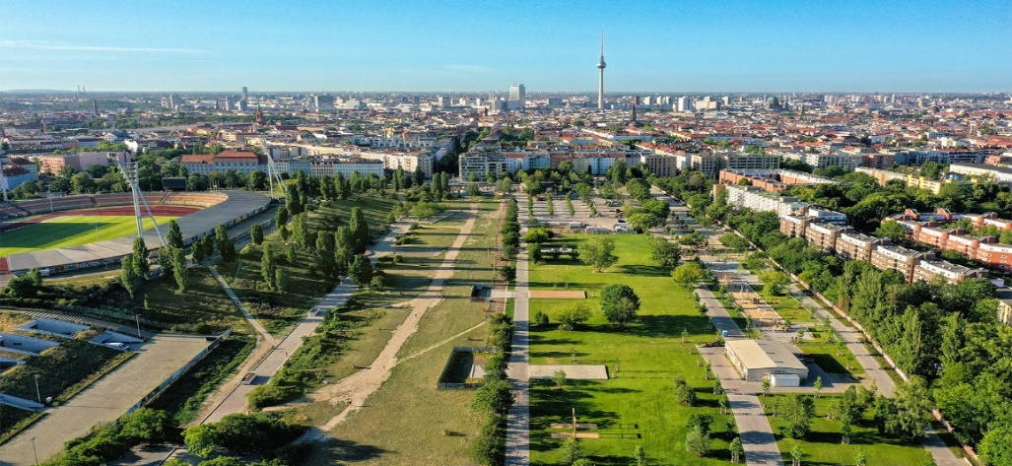

Montag
Abreise. Peter muss leider wieder nach Hause, obwohl es noch viel zu sehen gibt. Er ist sich sicher, dass er wiederkommen wird. Nächstes Mal kommt Thomas nach Dänemark. Peter überlegt schon, was sie da erleben können.
Opgaver til teksten:
1.Richtig oder falsch? Hvis udsagnet er falsk, skal du skrive det rigtige udsagn i feltet i højre side.
 | Udsagn | Rigtig | Forkert | Ret udsagnet, hvis det er forkert. Skriv på tysk:
1 | Peter wohnt in Berlin.
2 | Peter fährt nach Berlin mit dem Zug.
3 | Charlottenburg ist eine Stadt in der Nähe von (i nærheden af) Berlin.
4 | Peter soll fünf Tage in Berlin verbringen
5 | Peter und Thomas wollen nicht den Fernsehturm besuchen, weil es zu viele Menschen gibt.
6 | Am Donnerstag blieben Peter und Thomas zu Hause in Berlin.
7 | Peter bemerkt, es gibt viele Dänen in Berlin.
8 | Peter findet den Besuch im Olympiastadion sehr langweilig.
9 | Am Freitag fahren Peter und Thomas nach Köpenick, wo man skaten kann.
10 | Köpenick ist sehr popular unter (blandt) den Jugendlichen.
11. | Peter und Thomas fahren mit dem Auto nach Köpenick.
12 | Auf dem Flohmarkt ist tote Hose (sker der intet)
13 | Peter glaubt nicht, dass er Berlin wieder (igen) besuchen wird.

2.Oversæt følgende ord fra teksten til dansk: Træn dem, så du kan huske dem udenad.
Tysk | Dansk |  | Tysk | Dansk
Wetter |  |  | Leute
holen |  |  | Dänen
Flughafen |  |  | fahren
Haltestelle |  |  | Turm
nehmen |  |  | Flohmarkt
Sehenswürdigkeit |  |  | Straßenbahn
Fahrstuhl |  |  | Nachmittag
Mal |  |  | wieder

